# VLANs, trunking, intervlan routering

## Topologie 1

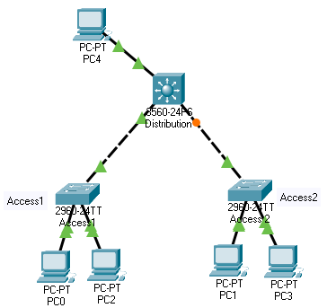

|  |  |  |
| --- | --- | --- |
| VLAN nummer | VLAN naam | subnet |
| VLAN 10 | staff | 172.16.10.0/24  2001:db8:acad:10::/64 |
| VLAN 20 | guests | 172.16.20.0/24  2001:db8:acad:20::/64 |
| VLAN 99 | management | 172.16.99.0/24 |

# Deel 1: PT topologie bouwen

Bouw het netwerk zoals het gegeven is in topologie 1.

Verbind PC0 en PC1 telkens met de eerste poort (f0/1)van de switch, PC2 en PC3 telkens met de zesde poort (f0/6) van de switch en gebruik voor de uplinks op Access1 en Access2 telkens gigabit poorten.   
Verifieer dat alle verbindingen actief worden.

# Deel 2: Basisconfiguratie en connectiviteit

## Stap 1: Basisconfiguratie

1. Stel de naam in van elke switch
2. Disable DNS lookup



1. Stel **class** in als enable secret en **cisco** als console paswoord.

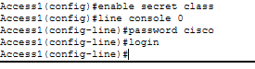

1. Zorg ervoor dat de paswoorden worden versleuteld



## Stap 2: Configuratie IP instellingen PC

## Stel op PC0 en PC1 als IP-adres de eerste twee beschikbare adressen uit het netwerk 172.16.10.0/24, stel als default gateway het hoogste bruikbare IP-adres in binnen het IPv4 subnet. Configureer ook IPv6, kies hiervoor adressen 2 en 3 uit 2001:db8:acad:10::/64 en stel 2001:db8:acad:10::1/64 als default gateway.

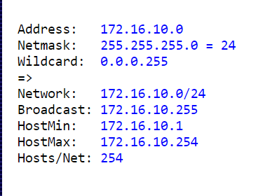

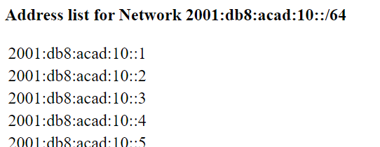

## Stel op PC2 en PC3 als IP-adres de eerste twee beschikbare adressen uit het netwerk 172.16.20.0/24, stel als default gateway het hoogste bruikbare IP-adres in binnen het IPv4 subnet. Configureer ook IPv6, kies hiervoor adressen 2 en 3 uit 2001:db8:acad:20::/64 en stel 2001:db8:acad:20::1/64 als default gateway.

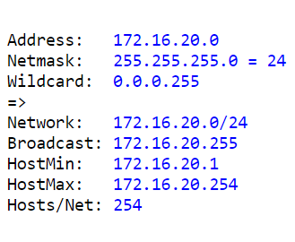

1. Verifieer dat een PING lukt tussen de twee PC’s onderling

# Deel 3: Basisconfiguratie VLAN’s

## Stap 1: Configuratie VLAN’s

Definieer op elke switch (Access1, Access2, Distribution) VLAN’s 10 en 99 met hun naam (**VLAN’s 20 en 999 nog niet**).

## Stap 2: Configureer access-ports

Configureer op beide ‘Access’ switches poorten 1..5 als access-port en plaats ze in VLAN 10.

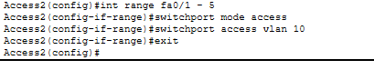

Configureer op beide ‘Access’ switches poorten 6..10 als access-port en plaats ze in VLAN 20.

Plaats op die switches alle andere poorten (behalve de uplink-poorten) in VLAN 999 en schakel ze uit.

Configureer alle poorten met het ‘**spanning-tree portfast**’ commando (zie uitleg docent).

Verbind PC0 en PC1 met poorten 1 & 2 van Access1 en verifieer dat een Ping tussen beiden lukt.

Verbind elke PC weer met poort 1 van zijn eigen switch en verifieer dat nu een ping niet lukt, hoewel beide poorten in dezelfde VLAN geconfigureerd werden. Waarom lukt dit niet?

Geen trunk

## Stap 3: Configuratie trunks

1. Configureer de verbindingen tussen de switches statisch als trunks.
2. Op distribution zal je de encapsulation moeten instellen op ‘dot1Q’.
3. Configureer op alle trunk interfaces VLAN 999 als ‘native’ vlan.
4. Zorg dat enkel VLANs 10, 20 en 99 toegelaten zijn op de trunk
5. Verifieer dat een Ping tussen beide PC’s opnieuw lukt. Let erop dat spanning tree (uitleg docent) na de configuratie van de trunk opnieuw zijn rol zal spelen.

Noteer het resultaat van ‘show interfaces trunk’ op Access1:

|  |
| --- |
|  |

## 

## Stap 4: Troubleshooting

1. Bekijk de verbinding tussen PC2 en PC3 (beiden op poort 6 van de twee access switches).
2. Nu zal een Ping tussen beide PC’s niet meer lukken. Zoek uit waarom niet:
   1. Stel jezelf de vraag waar het *kan* misgaan
   2. Verifieer de configuratie op de verschillende plaatsen, ga er niet van uit dat het correct geconfigureerd is

Los het probleem op   
Noteer de configuratie-commando’s die je gebruikt hebt om dit op te lossen (en vermeld erbij op welke switch):

|  |
| --- |
| Vlan20 (vlan 20 was nog niet op de layer 3 switch gemaakt) |

1. Controleer de verbinding tussen PC1 en PC3.  
   Waarom lukt een Ping tussen PC1 en PC3 niet?

|  |
| --- |
| Niet op zelfde vlan |

# Deel 4: IP-configuratie switches

Stel op elke access switch het management VLAN in op 99 met een IP-adres uit het bijhorende subnet.  
Verifieer dat een Ping tussen de switches onderling werkt. Verifieer ook dat een ping van PC0 naar de switches niet lukt (waarom niet?).  
Stel telkens als default gateway het laatste bruikbare adres van het subnet in.

Noteer welke commando’s je hiervoor gebruikt (voor één switch):

|  |
| --- |
|  |

# Deel 5: Inter-VLAN routing

## Stap 1: instelling op Distribution

1. Activeer IPv6 met volgend commando:sdm prefer dual-ipv4-and-ipv6 default

Hiervoor moet de switch herstarten. Belangrijk punt hierbij is dat je je configuratie eerst moet opslaan (copy run start) als je ze niet wil kwijtspelen.

1. Activeer routering voor IPv4 en IPv6. Distribution zal daardoor de rol van default gateway kunnen opnemen.
2. Configureer op Distribution in elke actieve vlan het laatste IP adres van het IPv4 subnet en adres 1 uit het IPv6 subnet.
3. Configureer een routed port. Geef ze het laatste IP adres in 192.168.0.0/24 en configureer PC4 met het eerste IP adres in hetzelfde subnet en de juiste waarde voor de default gateway.

## Stap 3: test inter-VLAN routing

1. Test vanop de verschillende PC’s en access switches of ze verbinding kunnen maken met de default gateway. Als dit lukt, kan distribution routeren tussen de verschillende vlans
2. Verifieer dat een Ping mogelijk is van PC0 naar PC3, Access1, Access2 en PC4. Waar relevant probeer je dit zowel met IPv4 als IPv6.
3. Op dit ogenblik moet pingen lukken tussen alle toestellen. Als dit niet het geval is, probeer dan de fout op te sporen en op te lossen.
4. Voer een traceroute uit vanaf PC2 naar PC1 en noteer het resultaat hieronder:

|  |
| --- |
|  |

# Deel 6: Inter-vlan routing met router-on-a-stick

## Stap 1: Wijzig de topologie

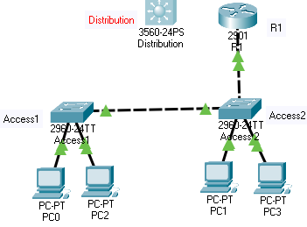

Zoals je kan zien is de rol van distribution uitgespeeld, zijn rol wordt overgenomen door R1.

Om de configuratieaanpassingen te beperken, kan je de links die naar distribution gingen vanop Access1 en Access2, nu gewoon met elkaar koppelen. De trunkconfiguratie moet dan niet aangepast worden. Gebruik voor de verbinding tussen Access 2 en R1 de overblijvende gigabit poort.

## Stap 2: Configureer een extra trunk op Access2 voor de verbinding met R1

Configureer dezelfde eigenschappen op de trunk: laat enkel vlans 10, 20 en 99 toe en maak vlan 999 native.

## Stap 3: Configureer subinterfaces op R1

1. Configureer op de router-interface een subinterface voor VLAN 99 met als IP-adres het hoogste bruikbare IP-adres uit het management VLAN.  
   Verifieer dat een Ping van de router naar de verschillende switches lukt.  
   Noteer welke configuratie-commando’s je hiervoor gebruikt hebt:

|  |
| --- |
|  |

1. Configureer op de router-interface bijkomende subinterfaces voor VLAN’s 10 en 20 en stel daarop telkens het laatste bruikbare adres van het overeenkomstige IPv4 subnet in en het eerste adres uit het IPv6 subnet
2. Maak een subinterface aan voor vlan 999 en maak die native (een IP adres is niet nodig)

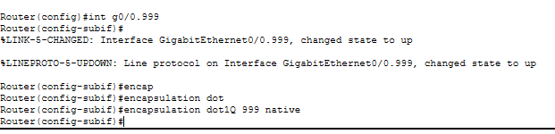

1. Activeer routering voor IPv6



## Stap 4: Test intervlanroutering

1. Test weer of je van PC0 kan pingen naar PC3, Access1 en Access2. Troubleshoot indien nodig
2. voer een traceroute uit vanaf PC2 naar PC1 en noteer het resultaat hieronder:

|  |
| --- |
|  |

# Deel 7: Troubleshooting

Bij dit deel is het de bedoeling dat je meer ervaring krijgt met het oplossen van problemen in een netwerkconfiguratie;

Werkwijze:

**Zorg eerst dat op alle netwerktoestellen de configuratie opgeslagen is als startup-configuratie!**

Wissel je packet tracer bestand uit met dat van een andere student. Introduceer twee fouten waardoor bepaalde connectiviteit niet meer zal lukken en bezorg het bestand terug aan elkaar.  
Student A probeert de configuratie dan weer in orde te krijgen zodat een Ping opnieuw mogelijk is van alle toestellen naar alle andere toestellen.

Als je echt wil troubleshooten dan zijn onderstaande acties niet toegelaten:

* het is niet toegelaten de toestellen te herstarten.
* het is niet toegelaten om de startup-config of running-config te bekijken of te kopiëren.

Op de eindevaluatie gelden dezelfde eigenschappen en zullen die ook gecontroleerd worden!

# Denkvraag

Wat is de bedoeling van VLAN 999? welk effect heeft de configuratie van VLAN 999 als native VLAN of Access-VLAN op een interface?